Муниципальное автономное образовательное учреждение
дополнительного образования детей
Дом творчества «Октябрьский»

Сценарий
праздничной конкурсной программы

для детей старших групп оздоровительной студии
"Гимнастика маленьких волшебников"

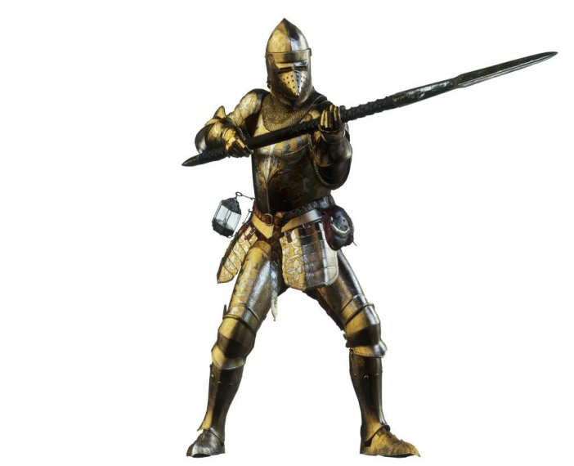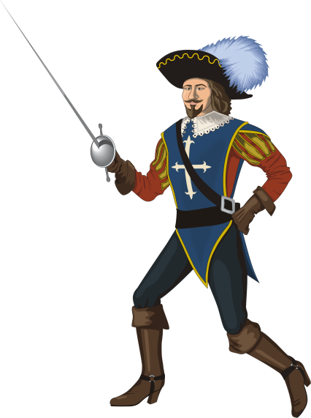

Сценарий
подготовлен:
педагогом доп. образования:
Е.А. Бодрых

Липецк – 2016

Цель: формировать любовь к матери, уважение к женщине.
Задачи:
Образовательные: знакомство с историческими персонажами разных эпох.

Развивающие: развитие музыкальных и творческих способностей детей,

Воспитательные: сплочение детского коллектива, приобщение к культуре празднования 8 Марта.

Ход:
На сцену выходят 2 дамы в пышных платьях с веерами, разговаривают.
1-я дама (в возрасте): (продолжение разговора) …Так вот милочка, рыцари – это средневековые воины. В средние века рыцарями называли отважных смелых воинов, которые носили тяжёлые доспехи, были вооружены копьём и мечом. А, чтобы стать рыцарем, нужно было пройти специальную подготовку. А кроме военных наук, их учили: держать данное слово, выручать друг друга из беды, защищать слабого, благородно и возвышенно относиться к женщине. Слово «рыцарь» в переводе с немецкого – всадник. А во Франции синонимом слова «рыцарь» было слово – «мушкетёр».

2-я дама (молодая): (вздыхает) Рыцари жили давно! Их время ушло. Сейчас на дворе совсем другие времена…

На сцене появляются рыцарь и мушкетер которые сражаются между собой.

1 дама: Устроили драку! В такой день!

Рыцарь: Прошу прощения, миледи, но это не драка. Это рыцарский турнир.

Мушкетер: Это дуэль, сударыня! Мы защищаем свое достоинство, и честь наших дам!

2 дама: Но ведь рыцари, мушкетеры – это было так давно. Теперь этого уже нет.

Рыцарь: Думаю, что Вы не совсем правы, миледи! Во все времена, были и есть мужчины, для которых честь и отвага не пустые слова.

Мушкетер: Помилуйте, сударыня, разве вам не встречались мужчины,
которые, не бросали друга в беде, защищали слабого, благородно и возвышенно относились к женщине.
2 дама: Пожалуй, вам я поверю, но…

1 дама: Никаких «но», милочка! Я уверена, что мужчины, сидящие в этом зале, обладают всеми этими качествами (к мужчинам) Ведь так?

2 дама: (радостно) Значит, мы можем устроить настоящий рыцарский турнир! (задумчиво) Но как?

На сцену выходят девочки, рассказывают стихи.
1 девочка: Когда-то в средние века
Повсюду жили рыцари.
И жизнь была их нелегка
В железной амуниции.

2 девочка: Гордились рыцари собой,
Мечами и доспехами.
Играли рыцари судьбой
И на турниры ехали.

3 девочка: Раньше Рыцари-задиры
Собирались на турниры,
Из-за их Прекрасных Дам
Много там бывало драм.

4 девочка: Полтыщи лет тому назад,
Не стало их на свете.
Но так лишь только говорят –
Мы не согласны с этим.

5 девочка: Кольчуги, латы, конь, копье –
Проявите вы мастерство свое –
И на весь крещеный мир
Бескровный будет здесь турнир.

1 дама: Думаю, что он будет одинаково полезен для взрослых и детей. Наши юные друзья получат урок рыцарского мастерства, а взрослых в полной мере смогут оценить присутствующие дамы.

2 дама: А что, это прекрасная идея, предложить нашим женщинам оценивать конкурсы и отмечать лучших. К примеру, вот этими цветами (отдает одной из девочек).

Рыцарь и мушкетер (спрашивают у мужчин): Вы готовы? Тогда мы возвещаем о начале рыцарского турнира.

Девочки спускаются со сцены, ставят корзину на стол, садятся.

Рыцарь: Рыцарь – не рыцарь, если у него нет Дамы сердца. Она, вдохновляет его на подвиги.

Мушкетер: Но и к Даме предъявлялись высокие требования. Обходительность, остроумие, доброта, забота о своей чести – вот неполный перечень достоинств, которыми должна обладать Дама.

1 дама: Мне кажется, несколько завышенные требования.

2-я дама: А как она должна выглядеть?

1 дама: Давайте пригласим наших юных друзей к мольбертам, именно в этом возрасте необходимо развивать у мальчиков правильный эстетический вкус.

2-я дама: Наверняка им потребуется помощь, предлагаю наставникам, к ним присоединится. Но время у вас будет ограничено. У вас 3 минуты на создание образа.

Рыцарь и мушкетер заносят в зал мольберты и ставят их на сцене и перед ней. Рисовать выходят мальчики с папами.
1-я дама: А мы с вами сможем увидеть, как художники в разные времена восхищались женской красотой.
На экране слайды: Женские портреты разных эпох
Конкурс «Портрет дамы»
По окончанию конкурса мужчины рассказывают о своей работе.

2 дама: Довольно сносно.

Рыцарь: Каждый из них вложил в эту работу частичку своей души.

Мушкетер: К тому же они не художники! Попробуй за 3 минуты нарисовать портрет!

1-я дама: Они не художники, это верно. Они волшебники и это звание обязывает справляться с любыми испытаниями.

2-я дама: Каждый из вас старался, но кто же получит заветный цветок?
Выходит одна из женщин, прикалывает лучшему к рубашке цветок.

1-я дама: Ну а теперь само время вспомнить о волшебстве. Я имею ввиду, волшебные слова и поступки.

Рыцарь: Что это значит?

Мушкетер: Как это понимать?

2-я дама: Послушайте одну историю, и вы все поймете.

Выходит мальчик, рассказывает стихотворение.
Мальчик: Папа разбил драгоценную вазу.
Бабушка с мамой нахмурились сразу
Но папа нашелся, взглянул им в глаза
И робко и тихо "Простите" сказал.
И мама молчит, улыбается даже.
- Мы купим другую. Есть лучше в продаже.
"Простите" - казалось бы, что в нем такого?
А вот ведь какое волшебное слово.

Каждый из вас должен будет назвать по одному такому "волшебному" слову. Повтор исключается. При остановке конкурс заканчивается, а цветок вручается, тому чье слово окажется самым оригинальным.

Конкурс «Волшебное слово»
Рыцарь и мушкетер подносят микрофоны с 2 сторон, дамы остаются на сцене. Объявляется победитель. Получает цветок.
На сцене строевым шагом заходит Гусар.

Гусар: Здравия желаю! Молва идет, что воинский турнир здесь проходит. Так разрешите поучаствовать. Как вы знаете, гусары не упустят случая показать свою удаль и военное мастерство.

2 дама: (с восхищением) Какая красота! … Я имею в виду форму!

1 дама: Форма действительно у гусар красивая. Появилась она в 1741 году. За образец был взят национальный венгерский костюм.

Гусар: Вы прекрасно осведомлены, милая барышня. Но за честь мундира нужно уметь постоять. В зале я вижу мужчин. Они не одеты в форму, но сердцем чувствую, что каждый из них настоящий гусар!

1 дама: Это легко проверить. Ведь настоящий гусар всегда на коне.

2 дама: Кстати, а где ваш конь?
Гусар: (выносит 2 лошади на палке) Да вот они, мои вороные!

Рыцарь и мушкетер ставят стойки с шарами. Строят мужчин в 2 команды, надевают на них кивера, дают саблю в руки и «коня».

Гусар: Боевая задача: доскакать на коне до противника, сразится с ним и победить. Эскадрон к бою!
Эстафета «Скакуны»
Нужно «проскакать на коне» до стойки с шариком, ударить по шарику, вернуть на исходную позицию и передать амуницию следующему участнику.

1 дама: Милые дамы, вам нужно сделать выбор.
2 дама: Кто, по-вашему, настоящий гусар?

Объявляется победитель. Получает цветок.
Гусар спускается со сцены к рыцарю и мушкетеру. Они одобрительно хлопают его по плечу.

1 дама: После победного сражения, устаивались балы и приемы в честь отважных воинов.

2-я: Представляю с каким нетерпеньем барышни ждали того событиях

Танец Гусар и Барышень

1 дама: Шло время и рыцарские доспехи, мушкетерские плащи, и гусарские мундиры сменились смокингом джентльмена, но главное осталось неизменным.

2 дама: Джентльмен – это человек, который обладает хорошими манерами?
Выход джентльмена

Джентльмен: Совершенно верно. Хорошие манеры и правильные поступки всегда отличали воспитанных людей от невеж.

2 дама: А знают ли наши мужчины правила этикета?

1 дама: Простые вопросы помогут нам выяснить это.

Джентльмен: Откуда пришел к нам обычай снимать головной убор, когда
входишь в дом?
Если в зале не знают, то отвечает рыцарь.
Этот обычай возник в рыцарские времена. Переступив порог дома, странствующий рыцарь, снимал свой шлем. «Я тебя не опасаюсь, - говорил он этим жестом хозяину, - видишь, моя голова открыта. Я тебе доверяю»

Джентльмен: Почему здороваясь, нужно снять перчатку?

Если в зале не знают, то отвечает мушкетер.

Сняв перчатки, воин показывал, что в руке нет оружия. Но не стоит пожимать протянутую руку слишком крепко, рукопожатие не должно быть и слишком вялым, безжизненным.

1 дама: Все эти правила соблюдаются в наше время, теперь вы знаете их историю.

2 дама: Но есть такие правила, которые наши мужчины не всегда выполняют.

Джентльмен: Возможно, они с ними просто не знакомы?

1 дама: Вы говорите о сервировке стола?

2 дама: Да. К сожалению, многие считают, что это удел женщин.

Джентльмен: Справедливости ради, должен заметить, что один раз в году, мужчины, стараясь порадовать своих женщин, сами готовят праздничный стол.

1 дама: Не будем говорить о том, что остается вне этого стола.

2 дама: Не будем. Давайте лучше посмотрим, как с этим справляются наши мужчины.

Джентльмен: Джентльмены, вам необходимо накрыть стол на 2 персоны.
Все что нужно для сервировки стола, вы найдете в этом чемоданчике.
Конкурс «Сервировка стола»
В конкурсе участвуют 2 мужчины возможно с помощниками (дети). Они должны накрыть стол скатертью, зажечь свечу, установить на столе столовые приборы (тарелка, слева от нее вилка, справа - нож и ложка (причем нож и вилка вогнутой стороной вниз, бокалы).

2 дама: Милые женщины, оцените, пожалуйста, знания и умения наших мужчин.
Объявляется победитель. Получает цветок.

1 дама: Я надеюсь, что ко всему прочему будут показаны и кулинарные таланты, но оставим это для семейного праздника.
Джентльмен: Мужчины, если у вас нет таких способностей, будьте джентльменами пригласите свою половину в ресторан. Где работают настоящие профессионалы своего дела.
Джентльмен спускается со сцены, обменивается рукопожатием с остальными персонажами.
Выход шеф-повара.
Повар: В любом приличном ресторане, вам должны предложить разнообразные национальные блюда. Сумеете ли вы их распознать, это вопрос! Я готов провести для вас простой тест, если дети мне помогут.
Игра с залом «Повар - булочка»
Повар: Я думаю, вы догадались. Нужно просто узнать, кто шеф – повар в этом ресторане. И не забудьте о развлекательной программе.
1 дама: Наши мальчики об этом позаботились заранее.
Танец с тростью
1 дама: Рыцари, мушкетеры…
2 дама: Гусары и джентльмены…
1 дама: Для каждого из них есть две самая прекрасная дамы на свете.
2 дама: Одна - дала им жизнь, а вторая – дала жизнь их детям.

На экране: фото мам и бабушек
Голос: Быть женщиной, такое счастье!
Дарить любовь, растить детей.
Желанной быть и в одночасье
Спасти от тысячи смертей.
Хранительница и богиня,
Жена, любимая и мать!
Благословенно твое имя,
Готова, всю себя отдать!
За радость даже небольшую,
За счастье, нежность и любовь
Господь создал тебя такую,
Чтоб возрождалась вновь и вновь!
Дарила что б тепло и ласку,
Мужчин сводила бы с ума,
Из будней сделала бы сказку,
И что б желанною была.
Настанет день и будет вечер,
Дай бог вам мира и добра.
И каждая чтоб в тот вечер,
Очаровательной была!
Танец девочек с шарфами
1 дама: Материнская любовь, пожалуй, самое сильное чувство.
2 дама: Но есть еще любовь к Родине, к любимому делу.
1 дама: А что о любви знают наши юные друзья?
2 дама: Мы можем узнать об этом.
На экране: видеоролик рассуждение о том, что такое любовь.
2 дама: Довольно обширное представление об этом чувстве у наших детей.
1 дама: Это потому, что в этих семьях есть уважение, взаимопонимание и конечно же любовь.
2 дама: Если все это так, то наш вечер, должен закончиться чем – то необыкновенно теплым, искренним и красивым…
1 дама: танцем. Дорогие наши, вспомните, когда вы последний раз танцевали вместе? Сегодня у вас есть такая возможность. А главный менестрель, сыграет для вас чудную мелодию.
Родители танцуют медленный танец.
По окончании композиции, родители рассаживаются на места.
В зал заходят персонажи, дарят женщинам цветы, на сцене мальчики дарят девочкам подарки.

